CENTRO EDUCACIONAL DE ADULTOS ISABEL LA CATOLICA.
PUENTE ALTO.
ASIGNATURA | Estudios Sociales | NIVEL | 3° Nivel A
UNIDAD | Unidad 2: Acontecimientos históricos relevantes del siglo XX | APRENDIZAJE ESPERADO | Reconoce la hegemonía de Europa a inicios del siglo XX y localiza sus áreas de influencia.
OBJETIVO DE LA GUIA. | Esta Guía tiene el propósito de desarrollar la comprensión de ciertos hechos históricos que constituyen antecedentes de la actual situación socio-económica y política mundial. | INDICADORES DE EVALUACION. | -Ubica geográficamente el imperio colonial europeo.  -Relaciona problemas del mundo actual con situaciones derivadas del colonialismo europeo del siglo XIX y primeras décadas del siglo XX.

INSTRUCCIONES PARA EL DESARROLLO DE LA GUIA. | Leer comprensivamente las indicaciones que se describen en la guía. Trabajar con el libro y cuaderno.

GUIA Nº 8 | FECHA: 10/8/2020 | NOMBRE DE LA GUIA | “Dominios coloniales”
El Imperialismo y sus causas página 28. Aquí debes Leer atentamente el texto. En esta página encontrarás un esquema que te explicara cómo funciona el fenómeno de la economía del imperialismo. Es importante señalar, que las potencias europeas no sólo se expandieron en busca de materias primas y nuevos mercados, sino que deseaban aumentar el poder político que tenían hasta ese momento y tomando como referencia las dos preguntas que se formulan en esta página responde en tu cuaderno expresando tu opinión.

En la página 29 se desarrolla el tema de La colonización de África y Asia. Aquí aparece un mapa del Reparto de África hacia 1914 fíjate en los colores que ahí aparecen para leer e interpretar bien la información del mapa. A partir de la información de esta página, responda las preguntas del recuadro.

En la página 30 comprenderás, La situación de América Latina y la actitud de E.E.U.U en américa latina interviniendo en los asuntos internos de los países y sometiendo a los gobiernos a sus propios intereses
Económicos, también aparece un texto o documento que te servirá para responda dos preguntas. Observa la imagen que se encuentra al lado superior izquierdo de la hoja y responde la pregunta en tu cuaderno.
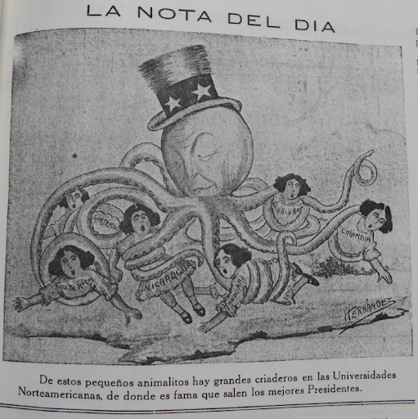

Recuerda cuidarte por ti y por tu familia, si todos nos cuidamos saldremos pronto de esta pandemia.

